IRS於專業教學運用經驗分享研討會
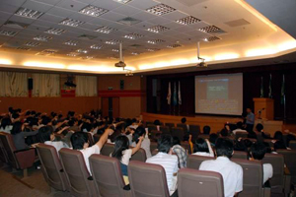
本校與北二區教學資源中心共同主辦「IRS於專業教學運用經驗分享研討會」，於6月23日假醫學綜合大樓前棟4樓誠樸廳舉行，研討會之規劃目標為：1.了解反饋教學系統運用方式；2.激發運用反饋教學系統之興趣；3.啟發創新的教學思維。
蘇慶華代理校長特別參加並指出，利用「即時互動反饋教學系統」（Interactive Response System, IRS）來建立師生課堂間之互動，可及時了解學生吸收狀況並隨時調整教學難易度，確實提升了本校教學之成效。北醫推動IRS運用於教學上已長達6年，教師群均有豐富的教學運用經驗，期間也舉辦多場校內教師之諮詢服務與訓練工作坊，並運用反饋式教學進行多項創新教學措施。【右圖：北醫師生使用IRS之授課情形】【下圖：左為由臺大蔣丙煌教務長（右）頒感謝狀予溫信財教授（左），右為成大呂宗學教授進行Q&A】
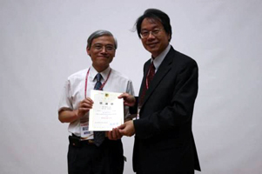
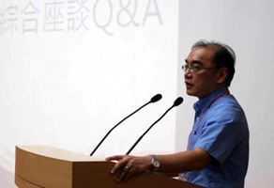
會中更邀請到國立成功大學醫學院公共衛生研究所呂宗學教授、文藻外語學院國際事務系林建宏教授，及本校醫務管理學系溫信財教授三位講者，進行實務經驗分享，分別主講「為您與同學間開一扇溝通的門」、「運用IRS於社會科專業課程教學之經驗分享」及「如何利用IRS於辯證性課程教學」引發全體與會人員熱烈之回饋與提問。
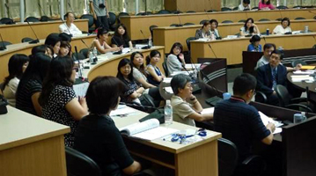
本校陳大樑副校長表示，本次實務經驗分享會及教學工作坊，必能精確的達到教育分享之目的，以知無不盡、言無不言，達到教育「有教無類」之本質，使全國教育者與從事教育之人員，皆能成長茁壯，本校教學特色「通識專業化、專業通識化」、「體適能訓練」、「群體式臨床檢測（OSGE）－團隊學習」、「反饋式教學」將樂於分享，與全國各校教學相長。（文/教務處）【圖：與會人員盛況】
由 joycechin 發表於 August 23, 2011 02:54 PM

